1 неделя
Тема: «Животный мир полярных районов»

Формировать представление об особенностях зимы в разных широтах и разных полушариях Земли, особенностях природы, жизни и деятельности людей в различных частях планеты. Расширять представления об обитателях, особенностях природы Арктики, Антарктики.

Познакомить с элементарными правилами охраны животных и растений леса, рассказать о животных севера, занесённых в Красную книгу. Объяснить, что многие животные и птицы Арктики оказались под угрозой исчезновения.

Воспитывать любовь к природе, поддерживать стремление изучать её представителей.
Формировать понимание, что для сохранения природы ее нужно охранять, соблюдать общепринятые правила и законы.

Лексические темы:
«Животные Арктики и Антарктики»

Творческий проект: «Путешествие на Север»

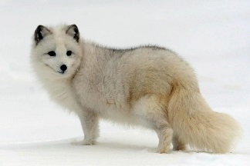
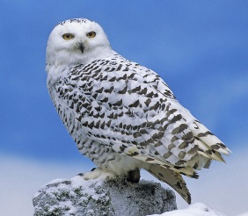
Выставка детских работ: «Север нашей Родины»
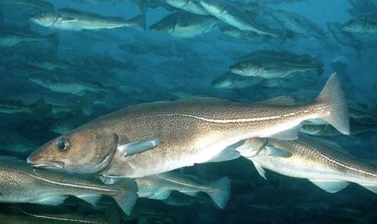
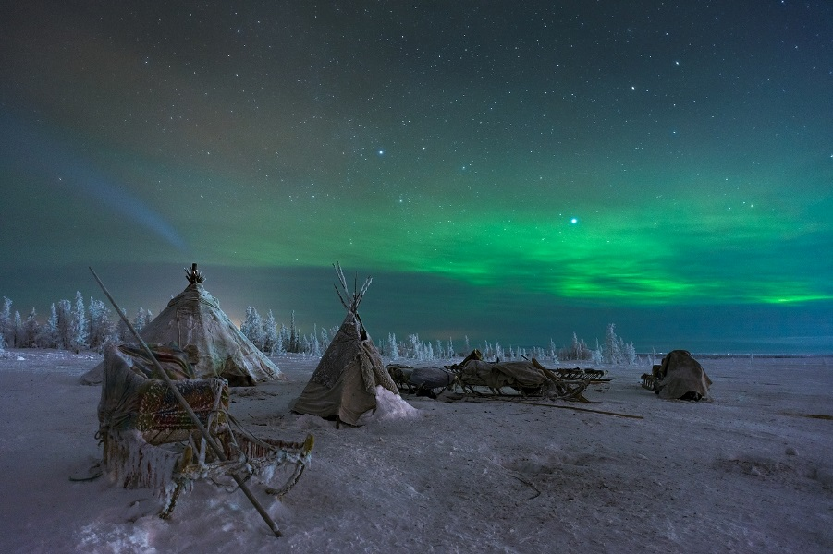
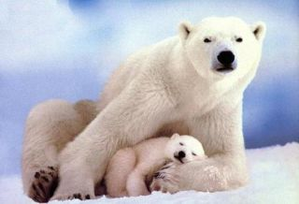
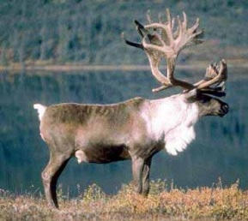

2 неделя
тема: «Встреча зимы. Зимующие птицы»

Закрепить представление о сезонных изменениях в природе. Упражнять в сравнении разных погодных условий, умении выражать эти изменения в диалоговой речи, в описательных рассказах, отображать рисунках и т. д.
Уточнить и расширить знания о зимующих птицах нашего края, продолжать изучать особенности их жизни, причинно-следственные связи условий пребывания.
Воспитывать любовь к природе.
Развивать интерес к наблюдению за птицами. Пополнять и активизировать словарь по данной теме.

Лексические темы:

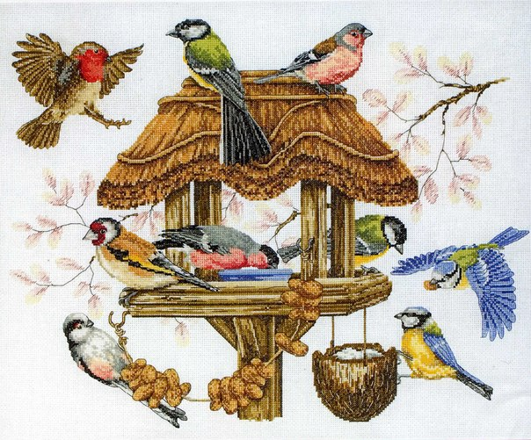
«Времена года. Зима»

«Зимующие птицы»

«Мы – друзья
зимующих птиц»

«В лес на зимнюю прогулку»

Творческий проект: «Наши добрые дела»

Городская экскурсия в зимний парк.

Презентация: «Чудо-кормушка»

3 – 4 неделя
тема: «Мастерская Деда Мороза. Новый год»

Привлекать детей к активному и разнообразному участию в подготовке к празднику и его проведении.
Закладывание основ праздничной культуры. Формирование эмоционально положительного отношения к предстоящему празднику, желание активно участвовать в его подготовке.
Продолжать знакомить детей с традициями празднования Нового года в различных странах.

Поощрять стремление детей поздравить близких с праздником, преподнести подарки, сделанные своими руками.

Познакомить с древними русскими праздниками: Рождеством и Святками, объяснить их происхождение и назначение.
Рассказать детям об обычае украшения елки, откуда он пришел.
Воспитывать любовь к истории России, национальную гордость, чувство причастности к своему народу.
Лексические темы:

«История новогодней игрушки»

«Откуда елка в гости пришла»

«Резиденция Деда Мороза»

Мастерская Деда Мороза:

Выставка совместных поделок «Снегурочка»

Вернисаж детских работ «Зимние узоры»

Праздник «Новогодний карнавал»

